
435 Fort Washington Avenue, Suite 1C, New York, NY, 10033
Tel: (212) 923-0408 - Fax: (646) 657-0037 or (212) 923-4032
www.josegoris.com
ENFERMEDAD DEL REFLUJO GASTRO-ESOFAGICO
Esta es una enfermedad del sistema digestivo cuando acido & a veces bilis fluye en sentido contrario (reflujo) hacia el esófago, produciendo inflamación que causa sus típicos signos & síntomas: Reflujo del acido, quemazón del estomago o pecho, dolor del pecho, ronquera o dolor de garganta, problemas tragando o eructando,
FACTORES de RIESGO
Obesidad | Fumar
Alcohol | Asma
Stress | Diabetes
Hiatal | Hernia
Embarazo

Si está tomando anti-ácidos más de 2 veces por semana su Dr. podría recetarle otros medicamentos, usualmente Bloqueadores de los receptores H2 que reducen la producción de acido estomacal. o los Inhibidores de las bombas de protones (PPIs), de similar acción que también ayudan a curar el esófago. Algunos pocos casos pueden necesitar cirugía.
Si está tomando PLAVIX pregunte a su medico por interacciones con estas medicinas
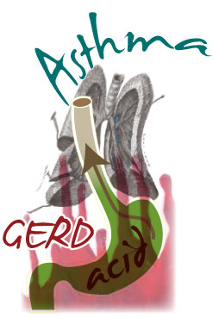
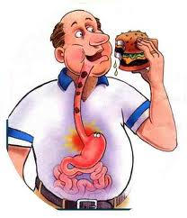
Mecanismo de Acción: En la unión del estomago con el esófago, el acido se devuelve, irritando la mucosas del esófago. El objetivo del tratamiento debe ser a) Mejorar los síntomas b) Prevenir daňo del esófago & reducir el riesgo de complicaciones serias.

El reflujo acido puede llegar a las cuerdas vocales originando ronqueras o mas allá, hasta las vías respiratorias produciendo asma como consecuencia de la irritación producida.
CONSEJOS SALUDABLES:
- Evite comidas abundantes sobre todo en la noche
- Espere al menos 2 horas para acostarse después de haber cenado
- Duerma con almohadas altas en posición semi sentada
- Evite meriendas por las noches
- Pare de Fumar
- Pierda peso innecesario
- Reduzca la ansiedad y el estrés
- Manténgase físicamente activo

Factores que ayudan a producir reflujo:
- Bebidas: Jugos de tomate, cramberry, naranja, sodas, alcohol, te, café.
- Frutas & Vegetales: Tomate, Cebollas, Ajo, Chocolate, Mentas, Mostaza, Pimienta, Ketchup, Ajies picantes
- Comidas fritas
- Comidas muy condimentadas

DIGALE NO A LAS COSAS QUE DESENCADENAN EL REFLUJO, CONOZCA SU ENFERMEDAD< HABLE CON SU MEDICO

